ЗАДАНИЕ

по дисциплине «Криминология» для студентов 8 и 10 групп 3 курса очной формы обучения для самостоятельного выполнения и направления ответа преподавателю (в рамках дистанционного формата обучения на период с 17.03.2020 по 27.03.2020 в соответствии с приказами ректора от 16.03.2020 №2015 и №2017):

Темы по Методическим указаниям и заданиям к семинарским занятиям по общей части криминологии (см.: Методические указания и задания к семинарским занятиям по общей части криминологии / Сост.: Долгова Н.Л., Заварзин А.В., Кудрявцев А.Г. – Воронеж: Издательско-полиграфический центр Воронежского государственного университета, 2008. – 86 с.): Т.2. Методика криминологических исследований и Т. 3. Понятие и природа преступности, характеристики преступности.

Для теоретической подготовки в дополнение к лекционному материалу см. также в учебнике «Криминология» под редакцией В.Н.Кудрявцева, В.Е. Эминова; в учебнике «Криминология» под редакцией А.И. Долговой; в учебнике «Криминология» под редакцией В.Е. Эминова.

Тема. 2. Методика криминологических исследований (16-22 марта)

1. Теоретические вопросы по теме:
- Анкетный метод.
- Интервью.
- Тестирование.
- Социометрия.
- Документальный метод.
- Наблюдение.
- Эксперимент.
- Экспертная оценка.

2. Решение упражнений, предложенных в Методических рекомендациях и заданиях к семинарским занятиям по общей части криминологии (см.: Методические рекомендации и задания к семинарским занятиям по общей части криминологии / Сост.: Долгова Н.Л., Заварзин А.В., Кудрявцев А.Г. – Воронеж: Издательско-полиграфический центр Воронежского государственного университета, 2008. – 86 с.): занятие 2/ тема 2 упражнения: 4,7,9.

3. Подготовка процессуального акта – ОПРОСНЫЙ ЛИСТ для изучения социально-психологических предпосылок насильственной преступности.

Количество вопросов в опросном листе– не менее 20 (!).
Срок предоставления опросного листа – не позднее 25.03.2020(!).

Тема. 3. Понятие и природа преступности, характеристики преступности (23-29 марта)

1. Теоретические вопросы по теме:
- Понятие и природа преступности.
- Соотношение преступности и преступления.
- Показатели, используемые для характеристики преступности: состояние; структура; динамика; география.
- Понятие латентной преступности, ее виды, причины возникновения, негативные последствия, методы выявления.
- Характеристика преступности в советский период.
- Характеристика преступности в современный период.
- Сравнительное состояние преступности в зарубежных странах (США, Великобритания, Германия, Франция, Япония, Китай) и ее отличие от преступности в России.
- Особенности преступности в Воронежской области (или той области откуда Вы родом).
- Криминальная субкультура.

2. Решение упражнений:

Упражнение № 1.
В городе А в течение года зарегистрировано 2 080 преступлений. Его население – 510 тыс. человек. В городе Б за этот же период зарегистрировано 1 900 преступлений. Население здесь составляет 895 тыс. человек.
Вычислите коэффициент преступности для каждого города в расчете на 10 тыс. населения и определите, в каком из городов он выше.

Упражнение № 2.
В области А за год было зарегистрировано 2 тыс. лиц, совершили 3567 преступлений. Из них 200 преступлений совершили преступники в возрасте от 14 до 16 лет включительно. Ее население – 750 тыс. человек, из них 100 тыс. – дети, не достигшие 14-летнего возраста. Лиц от 14 до 16 лет включительно – 30 000 человек. В области Б в течение того же периода зарегистрировано 1 тыс. лиц совершили 4678 преступлений, совершивших преступления. Из них 345 преступлений совершили преступники в возрасте от 14 до 16 лет включительно. Население этой области составляет 890 тыс. человек, из них 90 тыс. – дети, не достигшие 14-летнего возраста. Лиц от 14 до 16 лет включительно – 28 000 человек.
Вычислите коэффициент преступной активности для каждой из областей и определите, в какой из них он выше. Определяете уровень преступности среди лиц от 14 до 16 лет.

Упражнение № 3.
Укажите, какие из приведенных ниже преступлений обладают латентностью (высокой, средней или низкой), и объясните почему:
– дача взятки;
– получение взятки;
– побег из места лишения свободы, из-под ареста или из-под стражи;
– незаконная порубка деревьев и кустарников;
– убийство;
– изнасилование;
– нарушение правил пожарной безопасности;
– мошенничество;
– кража, грабеж;
– присвоение или растрата;
– причинение имущественного ущерба путем обмана или
злоупотребления доверием;
– нарушение правил охраны рыбных запасов;
– незаконная охота;
– хулиганство;
– вовлечение несовершеннолетнего в совершение преступления и
вовлечение несовершеннолетнего в совершение антиобщественных действий;
– самовольное оставление части или места службы;
– дезертирство;
– похищение человека;
– подмена ребенка;
– злостное уклонение от уплаты средств на содержание детей или
нетрудоспособных родителей.

Упражнение № 4.

Используя приведенные в таблице данные, определите удельный вес несовершеннолетних в общем, числе выявленных лиц, совершивших преступления (в процентах) в Дальневосточном федеральном округе за 2005-2014 гг. Изобразите динамику удельного веса лиц несовершеннолетнего возраста, совершивших преступления в графическом изображении.
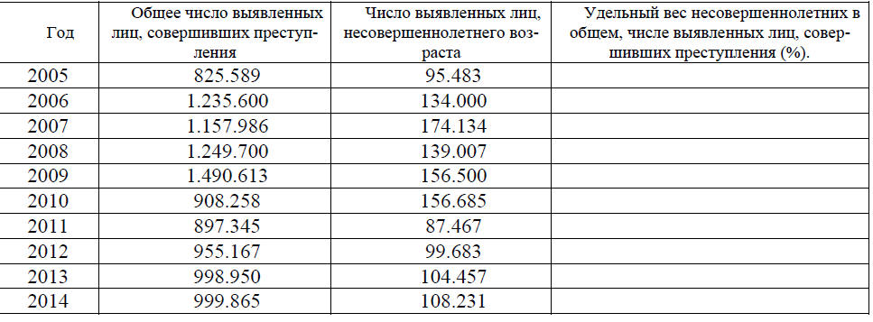

ВНИМАНИЕ!!!!
Выполненное домашнее задание в виде отдельных файлов направляются на адрес эл.почты преподавателя: vitvrn89@mail.ru. В названии файла ОБЯЗАТЕЛЬНО указываются через пробел название дисциплины, номер группы и курс обучающегося, ФИО.

Пример названия файла: Криминология 10 группа 3 курс Иванов Иван Иванович
Для процессуального акта в конце названия дополнительно указывается: ОПРОСНЫЙ ЛИСТ

